不知道算不算是原创  因为网上没有。。所以发布到这里  
如果不算的话版主就帮忙移到别的板块吧  
开始正题  
  
在入侵DZ论坛的时候  不要总是等0day 旁注那些  
其实主站有时候也存在弱口令 比如admin admin admin123 123456之类的  
而且DZ论坛都有个uc_server管理页面  只要输入创始人初始密码就可以进去  
权限和管理员一样大  可以任意修改会员资料 和密码  清空安全问答等等  
  
例如<http://www.hake.cc/uc_server/>  
  
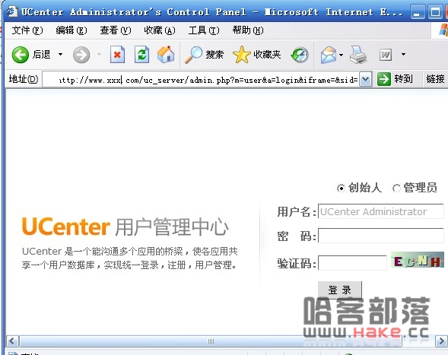   
  
PS：已我个人经验的话  如果是明星站  就是明星的名字 后面加个Fans  
比如jianjian520  xingdifans 还有网站域名 之类的 成功率很高 直接主站拿下哦  
  
  
  
  
  
  
  
  
第二个小技巧  
  
  
相信很多人都知道菜刀 而且也喜欢用菜刀  个人认为是款比较强大的神器  
不过在用菜刀执行cmd的时候 会出现一些乱码 看不懂不知道什么意思怎么办呢？  
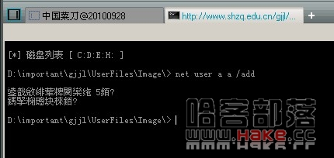   
  
  
呵呵 要学会多百度   
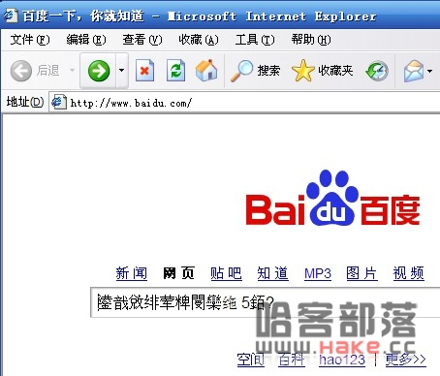   
  
  
百度搜索出来之后搜索框直接就是明文。。不是乱码了。。  我用谷歌试过 谷歌不行  
不知道什么原因呵呵。。  
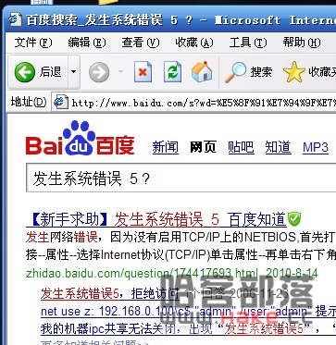   
  
  
今天就先讲这么多吧，不要说什么你早知道早就会了  
我这篇文章是写给还不知道 还不会的人看的  谢谢  
也希望哈克的大牛们有其他什么小技巧也分享一下  
大家一起学习一起进步哈